ENTRENAMIENTOS – JOBER MENA ZAMBRANO (1993613)

N° | CURSO (ID) | NOMBRE DEL CURSO | HORAS | FECHA | % AVANCE
1 | 0 | 0 – Introducción a la imagen generativa con Inteligencia artificial | 0:58 | 09/01/2024 | 100.0%
2 | 0 | 0 – Qué es la IA generativa | 0:42 | 09/01/2024 | 100.0%
3 | 0 | 0 – PHP esencial | 2:04 | 09/01/2024 | 100.0%
4
5
6

EVIDENCIAS
- 0 – Introducción a la imagen generativa con Inteligencia artificial – 09/01/2024
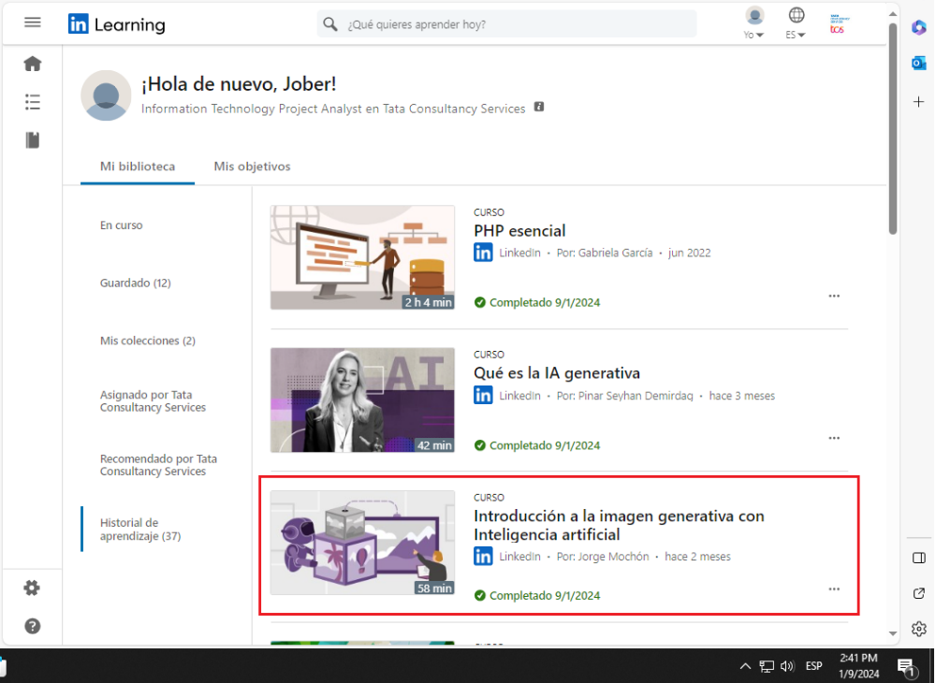
- 0 – Qué es la IA generativa – 09/01/2024
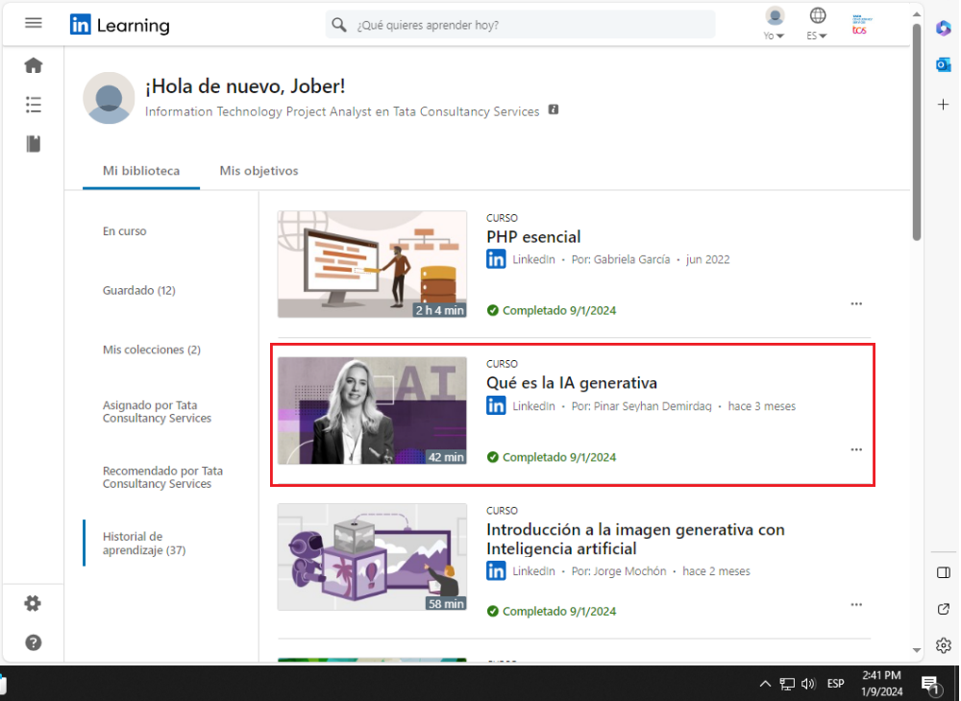
- 0 – PHP esencial – 09/01/2024
